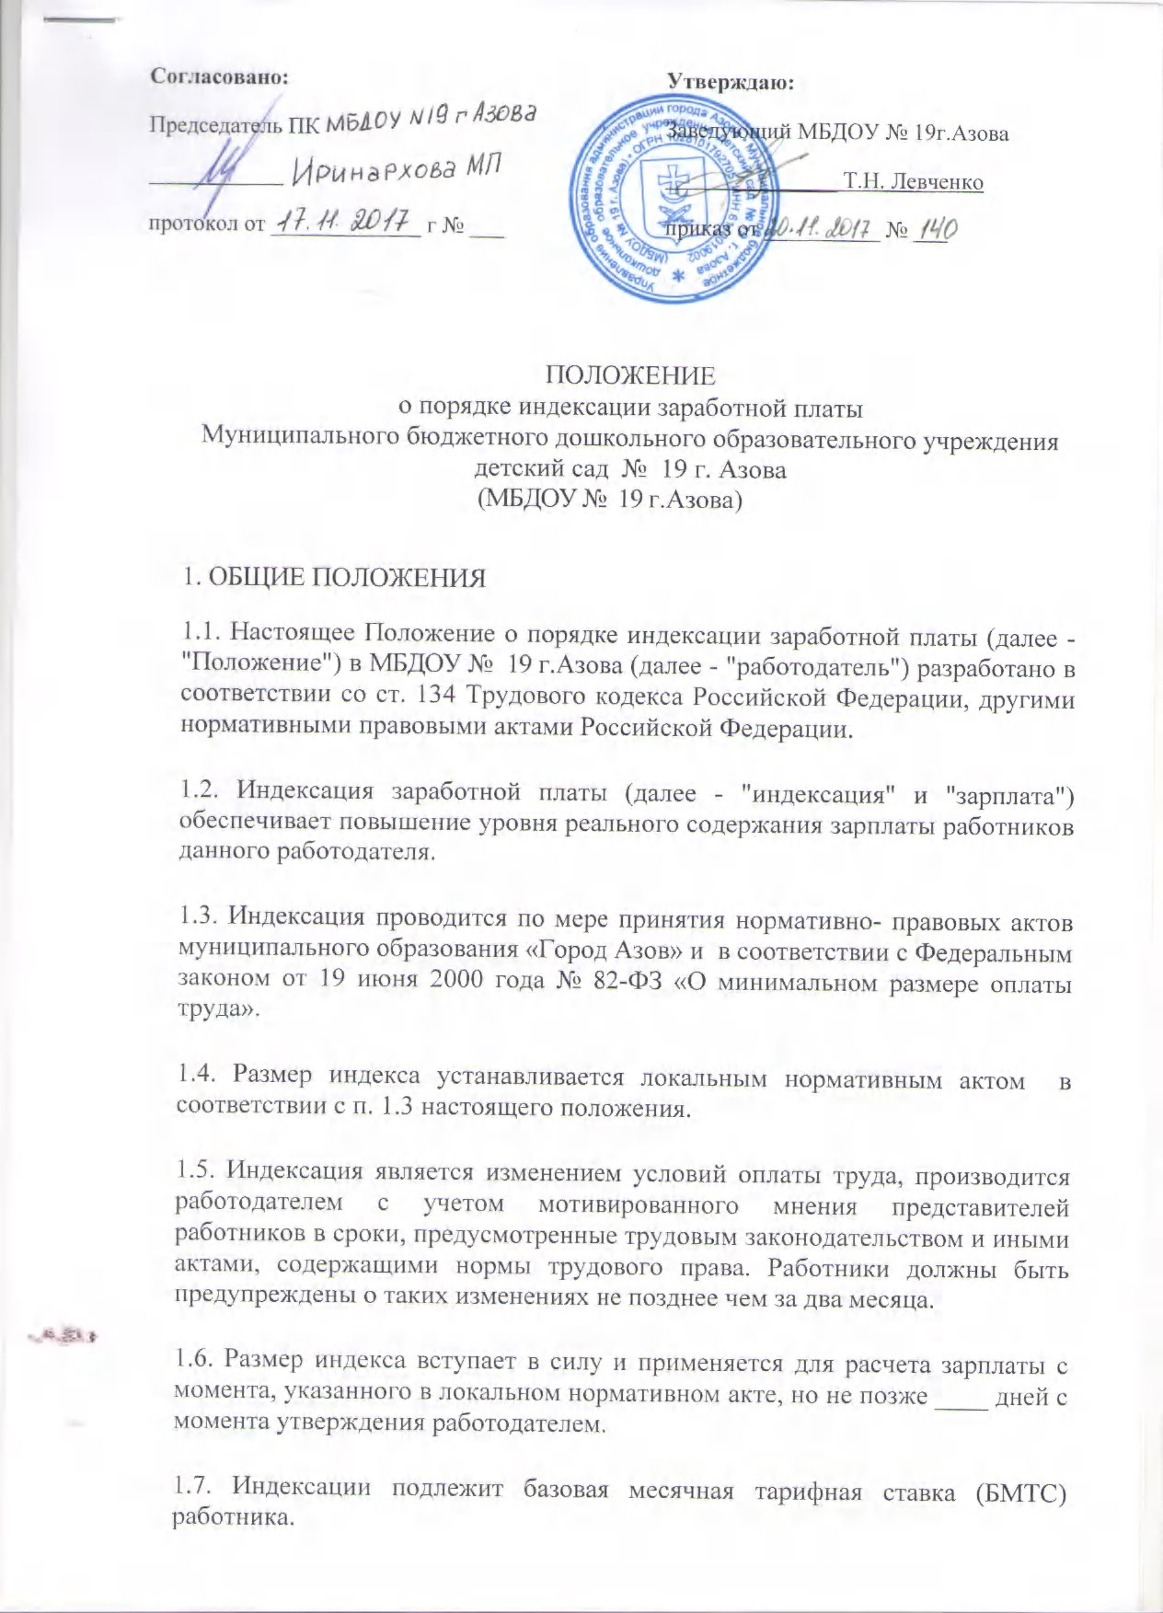

1.8. Задержка индексации приравнивается к задержке заработной платы.

1.9. Представителями работников в целях настоящего Положения являются первичная профсоюзная организация.

2. ПОРЯДОК ПРОВЕДЕНИЯ ИНДЕКСАЦИИ

2.1. С момента вступления в силу нормативно-правовых актов установленных пунктом 1.3 заведующий учреждения издает приказ об индексации заработной платы.

2.2. Главный бухгалтер учреждения подготавливает расчет для внесения изменения в трудовые договоры и подготавливает проект штатного расписания с учетом индексации.

2.3. В течении 3-х рабочих дней заведующий учреждения рассматривает документы указанные в п.п.2.2 и принимает решение об утверждении выше указанных документов.

2.4. В течении 3-х рабочих дней отдел заведующий заключает дополнительные соглашения с сотрудниками.

2.5. Приказ об индексации и утвержденное штатное расписание является одним из оснований для начисления зарплаты, премий, надбавок, доплат, компенсаций.

3. ПРОЧИЕ ПОЛОЖЕНИЯ

3.1. Лица, участвующие в реализации настоящего Положения, несут персональную ответственность за его невыполнение или нарушение.

3.2. Изменения, дополнения вносятся в настоящее Положение в порядке, установленном локальными нормативными актами по делопроизводству.